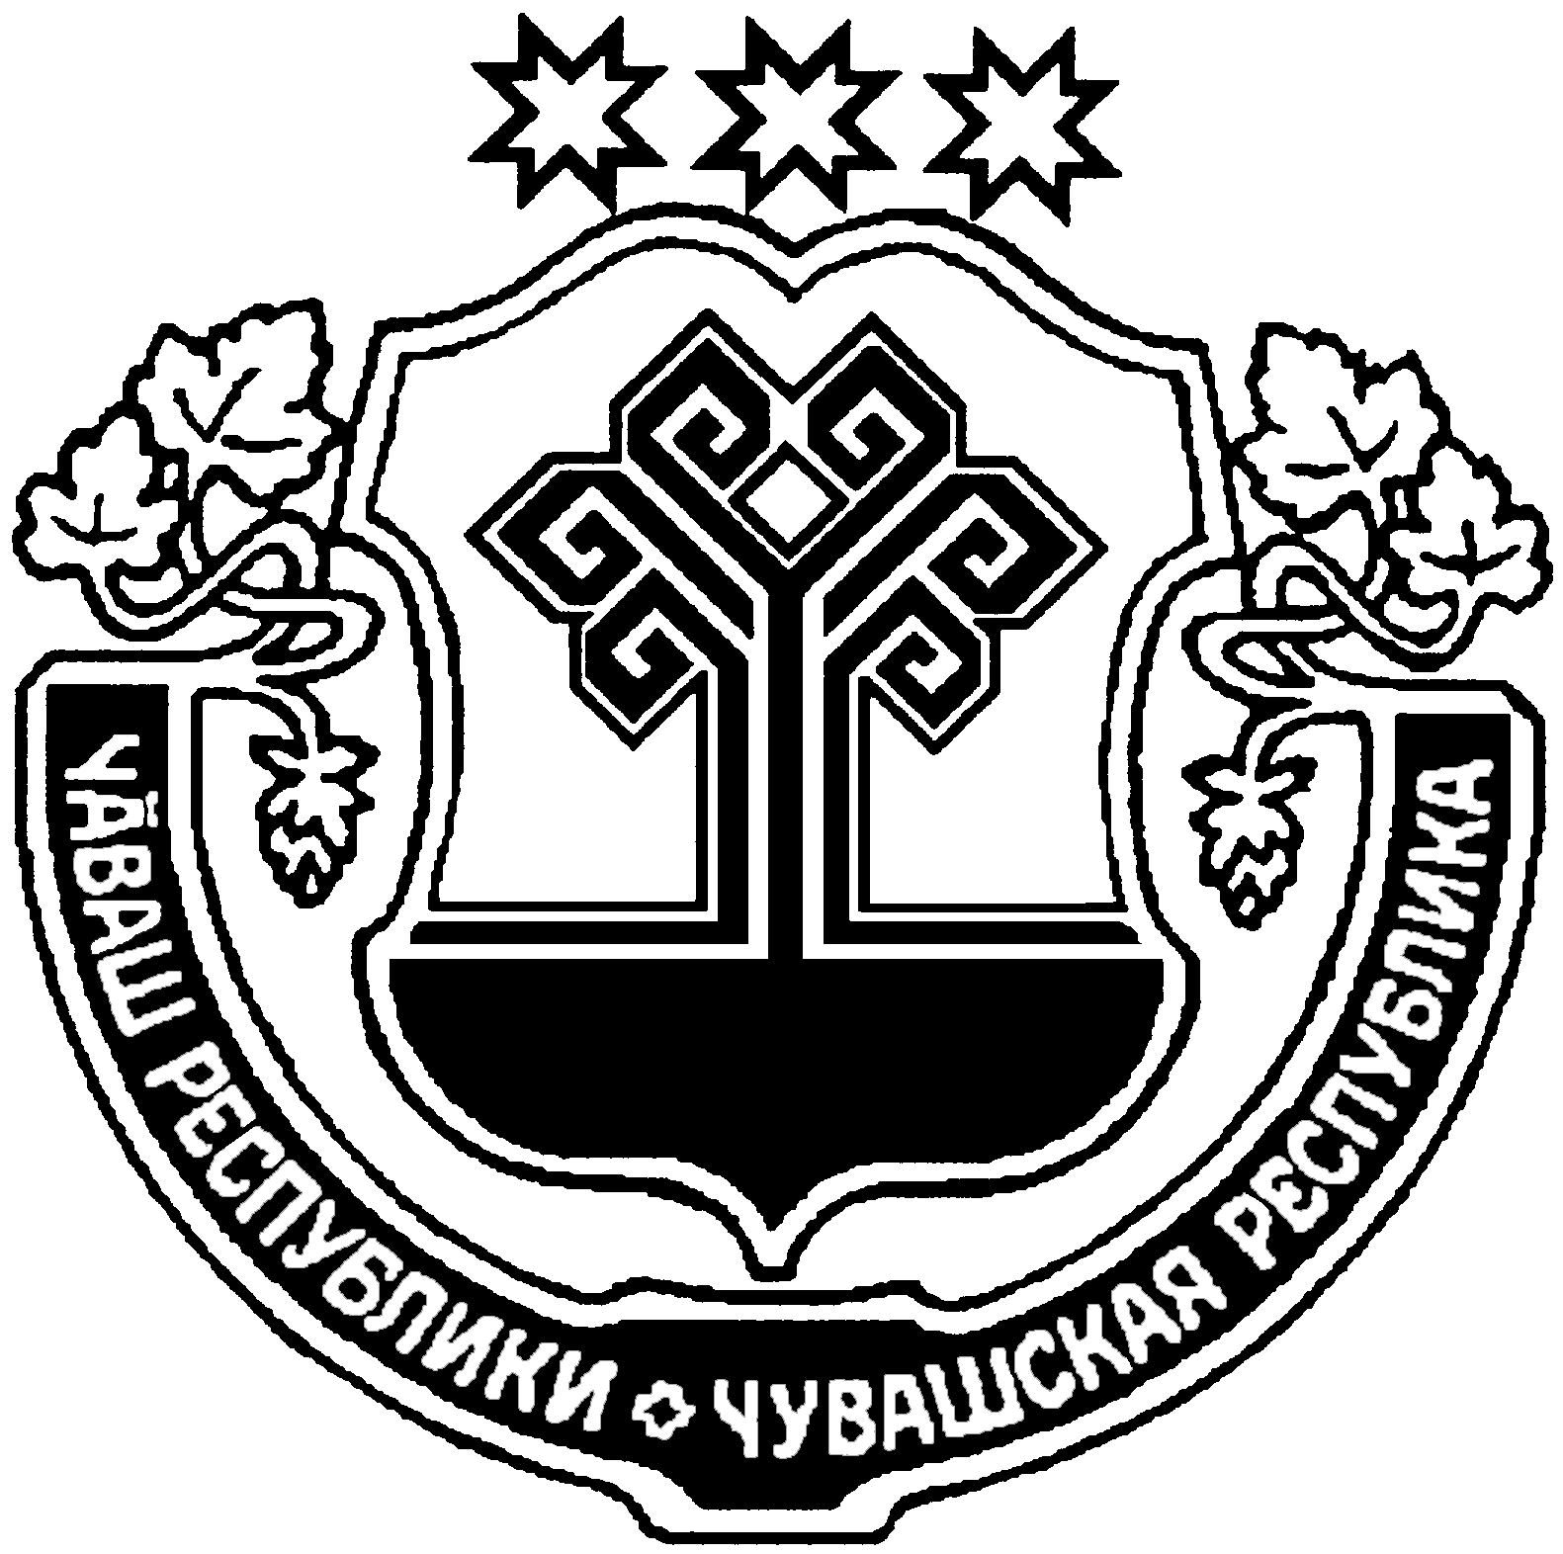
ПРОЕКТ

ЧĂВАШ РЕСПУБЛИКИ  ÇĚМĚРЛЕ РАЙОНĚ |  | ЧУВАШСКАЯ РЕСПУБЛИКА  ШУМЕРЛИНСКИЙ РАЙОН
ХĚРЛĔ ОКТЯБРЬ ЯЛ ПОСЕЛЕНИЙĚН  ДЕПУТАТСЕН ПУХĂВĚ  ЙЫШĂНУ  №  Хěрле Октябрь поселокě |  | СОБРАНИЕ ДЕПУТАТОВ  КРАСНООКТЯБРЬСКОГО СЕЛЬСКОГО ПОСЕЛЕНИЯ  РЕШЕНИЕ  №  поселок Красный Октябрь
О создании на территории администрации Краснооктябрьского сельского поселения ДНД по охране общественного порядка

В соответствии с Федеральным законом от 19 мая 1995 года N 82-ФЗ "Об общественных объединениях" с учетом положений н Федерального закона от 02.04.2014 № 44-ФЗ «Об участии граждан в охране общественного порядка»

Собрание депутатов Краснооктябрьского
сельского поселения решило:

1.Утвердить Положение о добровольной народной дружине в Краснооктябрьском сельском поселении Шумерлинского района Чувашской Республики согласно приложению № 1 к настоящему решению
2. Утвердить состав добровольной народной дружины в Краснооктябрьском сельском поселении Шумерлинского района Чувашской Республики согласно прилагаемому списка к настоящему решению.
3. Признать утратившим силу решение Собрания депутатов Краснооктябрьского сельского поселения Шумерлинского района Чувашской Республики от 30.05.2006 № 11/4 «О создании на территории администрации Краснооктябрьского сельского поселения ДНД по охране общественного порядка.

Глава Краснооктябрьского
сельского поселения Т.В. Лазарева

Приложение № 1 к решению Собрания депутатов Краснооктябрьского сельского поселения от 15.02.2018 № 33/2

Положение
о добровольной народной дружине в Краснооктябрьском сельском поселении Шумерлинского района Чувашской Республики

I. Общие положения
1. Положение о добровольной народной дружине в Краснооктябрьском сельском поселении разработано в соответствии с Федеральным законом от 19 мая 1995 года № 82-ФЗ «Об общественных объединениях» и определяет порядок формирования и структуру народной дружины; цели и задачи, виды деятельности народной дружины; права и обязанности народных дружинников; условия, порядок приема в народную дружину и отчисления из нее; порядок взаимодействия народной дружины с правоохранительными органами.
2. Народная дружина в своей деятельности руководствуется Конституцией Российской Федерации, федеральными законами и иными нормативными правовыми актами Российской Федерации, Конституцией Чувашской Республики, а также принимаемыми в соответствии с ними законами и иными нормативными правовыми актами Чувашской Республики, нормативными актами Краснооктябрьского сельского поселения и настоящим Положением.

II. Порядок формирования и структура народной дружины
3. Народная дружина в Краснооктябрьском сельском поселении создается по инициативе граждан Российской Федерации, изъявивших желание участвовать в охране общественного порядка, в форме общественной организации с уведомлением администрации Краснооктябрьского сельского поселения и МО МВД России «Шумерлинский».
Формируется в соответствии с территориальным делением Краснооктябрьского сельского поселения и состоит из членов народной дружины сельского поселения.

III. Руководство деятельностью народной дружины
4. Руководство деятельностью народной дружины осуществляет командир народных дружин, избранные членами народных дружин по согласованию с администрацией Краснооктябрьского сельского поселения.

IV. Основные задачи и функции народной дружины
5. Основными задачами народной дружины являются:
1) содействие органам внутренних дел (полиции) и иным правоохранительным органам в охране общественного порядка;
2) участие в предупреждении и пресечении правонарушений на территории по месту создания народной дружины;
3) участие в охране общественного порядка в случаях возникновения чрезвычайных ситуаций;
4) распространение правовых знаний, разъяснение норм поведения в общественных местах.

V. Взаимодействие народной дружины с правоохранительными органами
6. Народная дружина организует свою работу по обеспечению общественного порядка в тесном сотрудничестве с МО МВД России «Шумерлинский» в порядке взаимного обмена информацией, совместного планирования и осуществления намеченных мероприятий по борьбе с правонарушениями.
7. Во время проведения совместных мероприятий по охране общественного порядка, оперативное руководство работой народной дружины осуществляется работниками МО МВД России «Шумерлинский».

VI. Организация деятельности народной дружины
8. Повседневную деятельность народной дружины в Краснооктябрьском сельском поселении осуществляет участковый инспектор, который в пределах своих полномочий:
а) организует деятельность дружины в соответствии с Законом Чувашской Республики от 27 декабря 2014 г. № 97 «О регулировании отдельных правоотношений, связанных с участием граждан в охране общественного порядка на территории Чувашской Республики», нормативными правовыми актами органов местного самоуправления, обеспечивает постоянную готовность народной дружины к выполнению поставленных перед ней задач;
б) осуществляет планирование работы дружины, контролирует ее работу;
в) утверждает графики дежурств по согласованию с органом внутренних дел, контролирует их выполнение;
г) ведет прием в дружину и отчисление из ее состава;
д) организует и проводит совместно с органом внутренних дел обучение
членов народной дружины методам работы по охране общественного порядка и общественной безопасности, их правовую, социальную и физическую подготовку;
е) поощряет дружинников, отличившихся при выполнении своих обязанностей;
ж) организует взаимодействие народной дружины с государственными
органами, контролирует соблюдение законности в деятельности народной
дружины.
VII. Формы и методы работы народной дружины

9. Деятельность народной дружины по обеспечению правопорядка и общественной безопасности осуществляется путем:
а) патрулирования и выставления постов на улицах и других общественных местах в районе;
б) проведения предупредительно - профилактических рейдов по выявлению и пресечению правонарушений в местах массового пребывания населения и на транспорте;
в) проведения индивидуальной профилактической и воспитательной работы с лицами, систематически допускающими правонарушения, разъяснения гражданам по месту жительства действующего законодательства, осуществления индивидуальной шефской работы с несовершеннолетними, состоящими на учете в органах внутренних дел, их родителями и другими близкими родственниками;
г) использования средств массовой информации с целью профилактики правонарушений в общественных местах и на улицах, воздействия на лиц, совершающих правонарушения;
ц) использования других, не противоречащих действующему законодательству, форм и методов деятельности.

VIII. Права и обязанности народного дружинника

10. Народный дружинник при осуществлении деятельности по охране общественного порядка и общественной безопасности имеет право:
1) требовать от граждан и должностных лиц прекратить противоправные деяния;
2) принимать меры по охране места происшествия, а также по обеспечению сохранности вещественных доказательств совершения правонарушения с последующей передачей их сотрудникам полиции;
3) оказывать содействие полиции при выполнении возложенных на нее Федеральным законом от 7 февраля 2011 года № 3-ФЗ «О полиции» обязанностей в сфере охраны общественного порядка;
4) применять физическую силу в случаях и порядке, предусмотренных настоящим Федеральным законом;
5) осуществлять иные права, предусмотренные настоящим Федеральным законом, другими федеральными законами.
Народные дружинники вправе отказаться от исполнения возложенных на них обязанностей в случае, если имеются достаточные основания полагать, что их жизнь и здоровье могут подвергнуться опасности.
11. Народный дружинник, участвуя в обеспечении общественного порядка и общественной безопасности, обязан:
1) знать и соблюдать требования законодательных и иных нормативных правовых актов в сфере охраны общественного порядка;
2) при объявлении сбора народной дружины прибывать к месту сбора в установленном порядке;
3) соблюдать права и законные интересы граждан, общественных объединений, религиозных и иных организаций;
4) принимать меры по предотвращению и пресечению правонарушений;
5) выполнять требования уполномоченных сотрудников органов внутренних дел (полиции) и иных правоохранительных органов, не противоречащие законодательству Российской Федерации;
6) оказывать первую помощь гражданам при несчастных случаях, травмах, отравлениях и других состояниях и заболеваниях, угрожающих их жизни и здоровью, при наличии соответствующей подготовки и (или) навыков;
7) иметь при себе и предъявлять гражданам, к которым обращено требование о прекращении противоправного деяния, удостоверение установленного образца.
Народные дружинники могут привлекаться к участию в охране общественного порядка в их рабочее или учебное время с согласия руководителя организации по месту их работы или учебы.

IX. Порядок приема в народную дружину и исключения из нее

12. В народную дружину принимаются в индивидуальном порядке лица, достигшие 18-летнего возраста, проживающие на территории Краснооктябрьского сельского поселения, добровольно изъявившие желание участвовать в деятельности народной дружины, способные по своим моральным качествам, физической подготовке и состоянию здоровья выполнять обязанности народного дружинника, умение оказывать доврачебную помощь.
13. Гражданин, изъявивший желание быть принятым в народную дружину Краснооктябрьского сельского поселения Шумерлинского района, приобретает статус народного дружинника после прохождения кандидатского стажа, продолжительностью до трех месяца.
14. В народной дружине не могут состоять граждане:
1) имеющие неснятую или непогашенную судимость;
2) в отношении которых осуществляется уголовное преследование;
3) ранее осужденные за умышленные преступления;
4) включенные в перечень организаций и физических лиц, в отношении которых имеются сведения об их причастности к экстремистской деятельности или терроризму, в соответствии с Федеральным законом от 7 августа 2001 года N 115-ФЗ «О противодействии легализации (отмыванию) доходов, полученных преступным путем, и финансированию терроризма»;
5) в отношении которых вступившим в законную силу решением суда установлено, что в их действиях содержатся признаки экстремистской деятельности;
6) страдающие психическими расстройствами, больные наркоманией или алкоголизмом;
7) признанные недееспособными или ограниченно дееспособными по решению суда, вступившему в законную силу;
8) подвергнутые неоднократно в течение года, предшествующего дню принятия в народную дружину, в судебном порядке административному наказанию за совершенные умышленно административные правонарушения;
9) имеющие гражданство (подданство) иностранного государства.
15. Гражданин может быть отчислен из народной дружины по следующим основаниям:
1) на основании личного заявления народного дружинника;
2) при наступлении обстоятельств, указанных в п. 20 настоящего Положения;
3) при совершении народным дружинником, участвующим в охране общественного порядка, противоправных действий либо бездействии, повлекших нарушение прав и свобод граждан, общественных объединений, религиозных и иных организаций;
4) в связи с неоднократным невыполнением народным дружинником требований устава народной дружины либо фактическим самоустранением от участия в ее деятельности;
5) в связи с прекращением гражданства Российской Федерации.
16. Гражданину, принятому в народную дружину Краснооктябрьского сельского поселения Шумерлинского района выдается удостоверение установленного образца, подтверждающий его правовой статус. Бланки удостоверений дружинника являются документами строгой отчетности. Удостоверение дружинника действует на текущий календарный год. Удостоверение дружинника подлежит изъятию у гражданина в случае его выбытия (исключения) из народной дружины.

Х. Ответственность народных дружинников
17. За противоправные действия народные дружинники несут ответственность, установленную законодательством Российской Федерации.
18. Действия народных дружинников, нарушающие права и законные интересы граждан, общественных объединений, религиозных и иных организаций, могут быть обжалованы в порядке, установленном законодательством Российской Федерации.

XI. Правовая и социальная защита народных дружинников
19. Народный дружинник при исполнении возложенных на него обязанностей по охране общественного порядка и общественной безопасности находится под защитой в соответствии с законом Российской Федерации.
20. Народный дружинник при исполнении возложенных на него обязанностей по охране общественного порядка и общественной безопасности руководствуется только законом и не может быть ограничен требованиями уставов и иными решениями политических партий, общественных объединений и движений.
21. Воспрепятствование законной деятельности народного дружинника, неисполнение его законных требований, а равно насилие в отношении дружинника или угроза его применения, посягательство на его жизнь, здоровье, честь и достоинство в связи с исполнением им обязанностей по охране общественного порядка, влечет ответственность, предусмотренную с законодательством Российской Федерации.
22. Народный дружинник имеет право на гарантии социальной защиты, предусмотренные законодательством Российской Федерации и нормативными правовыми актами органа местного самоуправления.

XII. Стимулирование деятельности народной дружины.
23. Для поощрения народных дружинников органы местного самоуправления, правоохранительные органы, руководители организаций в пределах своих полномочий могут применять различные меры морального и материального поощрения.
24. За особые заслуги в деле охраны общественного порядка, проявленные при этом мужество и героизм, народные дружинники могут быть предоставлены к награждению государственными наградами Российской Федерации и Чувашской Республики.
25. Народные дружинники выполняют возложенные на них обязанности в свободное от основной работы время на общественных началах.
26. Дружинники, активно участвующие в своей деятельности, поощряются путем предоставления дополнительного оплачиваемого отпуска до пяти дней.

XIII. Финансирование и материально-техническое обеспечение народной дружины
27. Финансирование народной дружины осуществляется из местного бюджета Краснооктябрьского сельского поселения, а также за счет средств организаций, общественных объединений и иных поступлений, не противоречащих законодательству.

XIV. Прекращение деятельности народной дружины
28. Порядок создания, реорганизации и (или) ликвидации народных дружин определяется Федеральным законом от 19 мая 1995 года № 82-ФЗ «Об общественных объединениях» с учетом положений Федерального закона от 02.04.2014 № 44-ФЗ «Об участии граждан в охране общественного порядка».

Приложение № 2 к решению Собрания депутатов Краснооктябрьского сельского поселения от 15.02.2018г

СОСТАВ
ДОБРОВОЛЬНОЙ НАРОДНОЙ ДРУЖИНЫ КРАСНООКТЯБРЬСКОГО СЕЛЬСКОГО ПОСЕЛЕНИЯ ШУМЕРЛИНСКОГО РАЙОНА

- Александров Александр Геннадьевич– участковый уполномоченный старший
лейтенант полиции
- Лазарева Татьяна Васильевна – глава Краснооктябрьского сельского поселения
- Ревунова Надежда Александровна – ведущий специалист- эксперт администрации Краснооктябрьского сельского поселения
- Степанов Владимир Сергеевич – депутат по Заводскому избирательному округу (по согласованию)
- Ревунов Владимир Егорович– оператор котельной Краснооктябрьского клуба-библиотеки(по согласованию)
- Садрисламова Валентина Владимировна – преподаватель МОУ «Алгашинская СОШ» (по согласованию)
- Осипов Михаил Николаевич – депутат по Пинерскому избирательному округу (по согласованию)
- Семенова Ольга Васильевна – зав. Краснооктябрьским ФАП (по согласованию)
- Яшкова Елена Николаевна – депутат по Путьленинскому избирательному округу (по согласованию)
- Никифоров Евгений Алексеевич – мастер леса Мыслецкого лесничества Шумерлинского лесхоза (по согласованию)
- Романова Ольга Валентиновна – библиотекарь Краснооктябрьской библиотеки
- Семенов Игорь Германович – депутат по Школьному избирательному округу (по согласованию)
- Борисова Ирина Петровна – депутат по Краснозвездинскому избирательному округу (по согласованию)
- Никифорова Татьяна Анатольевна – специалист- эксперт администрации Краснооктябрьского сельского поселения
- Крупнова Татьяна Григорьевна бухгалтер ООО «Приволье» (по согласованию)
- Михайлов Илья Иванович – депутат Шумерлинского районного Собрания депутатов (по согласованию)
- Федоров Николай Ермилович – житель п. Красный Октябрь

